**В рамках выполнения межведомственного плана мероприятий**

**по профилактике употребления наркотических средств и психоактивных веществ среди несовершеннолетних на 2021-2022 учебный год**

**в МБОУ «Бачи-Юртовская СШ №4» были проведены**

**следующие мероприятия:**

Классные часы: «Опасные привычки!» (8-е классы).

Для того, чтобы сформировать у учащихся желание и умение вести здоровый образ жизни, противостоять употреблению наркотических веществ, алкоголю, табакокурению с обучающимися школы в течение учебного года проводились беседы, тренинги, конкурсы стенгазет и плакатов, видеоуроки.

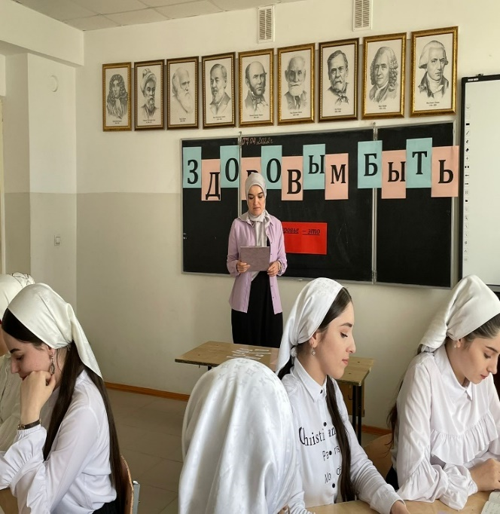 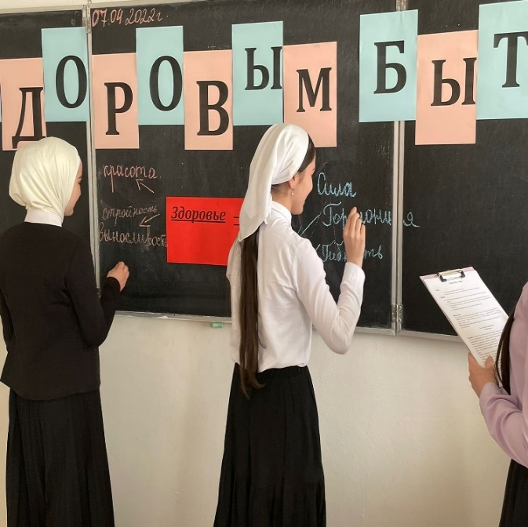

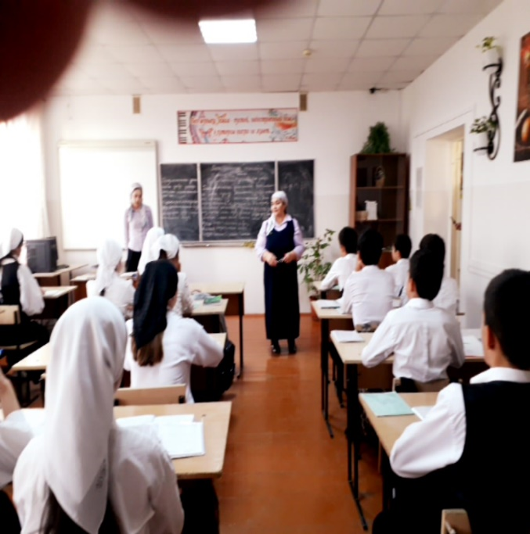 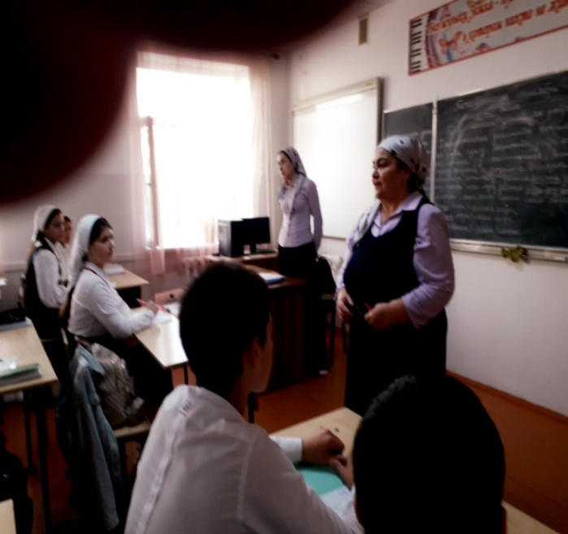

Организация работы в образовательной среде по вопросам профилактики употребления обучающимися ПАВ, являясь неотъемлемой частью ответственности образовательной организации, нуждается в системном и непрерывном осмыслении ее результатов, оценке эффективности с точки зрения воспитывающего, развивающего ресурсы потенциала обучающихся.